ΚΕΦΑΛΑΙΟ 12º

ΒΙΒΛΙΟΓΡΑΦΙΑ

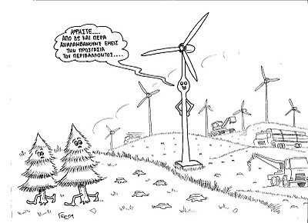
- Όλες οι πληροφορίες για την εργασία αντλήθηκαν από το διαδίκτυο αλλά και από κάποια ενημερωτικά φυλλάδια σχετικά με το θέμα της εργασίας.

